İÇ SALGI BEZLERİ (Düzenleyici Sistem)

Vücudumuzu oluşturan sistemlerden biri de düzenleyici sistemdir. Düzenleyici sistem, sinir sistemimiz ile birlikte çalışarak vücudumuzun doku ve organları arasındaki işleyişin düzenli çalışmasını sağlar.
Vücudumuzda doku, organ ve sistemler arasındaki iş birliğinin düzenlenmesinde , işlerin düzeninde sinir sisteminden başka iç salgı bezleri de görev yapar. İç salgı bezleri hormon adı verilen özel kimyasal maddeler(salgılar) üretir. Düzenleyici sistemi iç salgı bezleri oluşturur. Bu salgı bezleri hormon adı verilen salgıları doğrudan kana ulaştırır. Hormonlar, doku ve organlara kan yoluyla taşınır.
Hormonlar; kan yoluyla, gerekli organlara taşınır. Hormonlar canlılarda; büyümeyi, gelişmeyi, üremeyi, şeker ve su dengesi gibi olayları düzenler.
İç salgı bezleri düzenleme ve denetleme görevini, yavaş ve uzun süreli olarak gerçekleştirir. Sinir sistemi ise hızlı ve kısa tepki oluşmasını sağlar.
Hormonların bazı özellikleri şunlardır:
- Her hormonun yapısı farklıdır. Vücutta meydana getirdiği etkiler de farklı olur.
- Kana salgılanır ve kan yoluyla vücuda taşınırlar.
- Sadece hedefi olan belli bir organı etkileyebilirler.
- Az miktarda salgılanır ve etkileri güçlüdür.
- Belli bir süre kullanılır ve yapısı bozulan hormon, karaciğerde parçalanır.
İnsan vücudunda bulunan iç salgı bezleri;
- Hipofiz
- Tiroit
- Böbrek üstü bezleri
- Pankreas
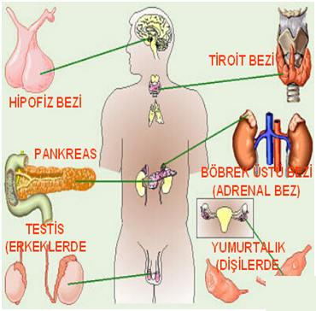
- HİPOFİZ BEZİ
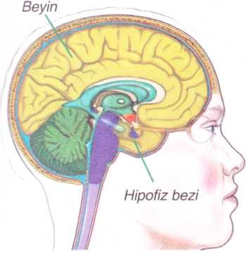
Kafatası içinde ve beynin altında bulunur. Hipofizden çok çeşitli hormonlar salgılanır. Hipofiz bezinden BÜYÜME HORMONU salgılanır. Hipofizin görevleri şunlardır:
- İç salgı bezlerinin çalışmasını düzenler ve denetler. Hangi bezin ne zaman ve ne kadar salgı yapacağını belirler.
- İç salgı bezleri ve sinir sistemi arasında iş birliği ile uyumunu sağlar.
- Büyüme hormonunu salgılar.
- NOT: Büyüme hormonunun az salgılanması durumunda cücelik, normalden fazla salgılandığında devlik hastalığı ortaya çıkar.

TİROİT BEZİ
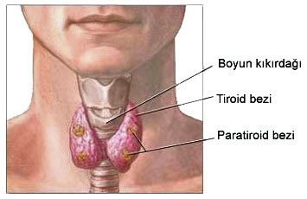
Boynun ön kısmında, soluk borusunun gırtlak bölgesinde yer alır. Tiroit bezinden TİROKSİN HORMONU salgılanır. Tiroksin hormonunun görevleri şunlardır:
- Büyüme, gelişme ve hücrelerdeki diğer kimyasal olayları düzenler.
- Hücrede mitokondrinin faaliyetlerini hızlandırarak besinlerden enerji üretimini hızlandırır.
- NOT: yetersiz iyot alımına bağlı olarak tiroit bezi yeterli salgı yapamazsa guatr adı verilen hastalık ortaya çıkar. Bu hastalıkta tiroit bezi büyür.
- BÖBREK ÜSTÜ BEZLERİ
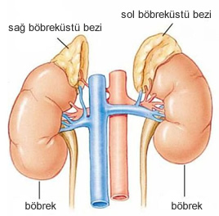

Böbreğin üstünde bulunan bezlerdir. Bu bezden ADRENALİN HORMONU salgılanır. Adrenalin hormonunun görevleri şunlardır:
- Korku, öfke, üzüntü, heyecan,ağlama ve sevinç anında dolaşım ve solunumu hızlandırarak vücudun herhangi bir tehlikeye karşı hazırlıklı olmasını sağlar ve böylece metabolizmayı hızlandırır.
- PANKREAS
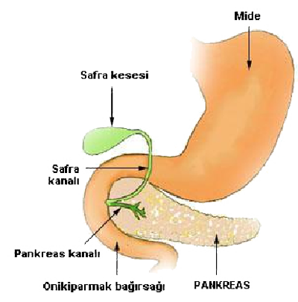

Midenin hemen altında yaprak şeklinde bir organdır. Pankreas, sindirimde etkili olan enzimlerini bir kanal aracılığıyla ince bağırsağa boşaltır.
Pankreastan GLUKAGON ve İNSÜLİN HORMONLARI kana salgılanır. Bu hormonların kana salgılanmasında pankreas görev yapar. Pankreas hormonlarının görevleri şunlardır:
İnsülin: kan şekeri yükseldiğinde düşürülmesini sağlar.
Glukagon: kan şekeri düştüğünde salgılanarak kan şekerinin yükselmesini sağlar. Uzun süreli açlık durumunda ve aiğr egzersiz sırasında salgılanır.
NOT: İnsülin hormonunun yetersiz salgılanması durumunda kandaki şeker oranı yükselir. Bu durumda şeker hastalığı ortaya çıkar.
5. EŞEYSEL BEZLER
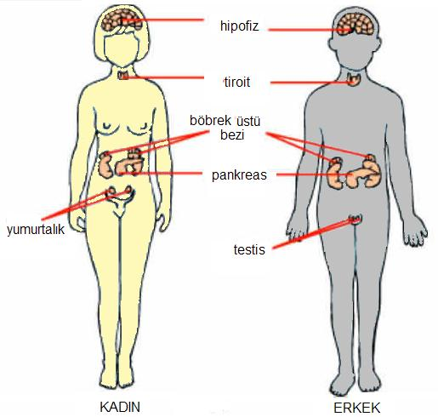
Üreme organlarında bulunan salgı bezleridir. Salgıladıkları hormonlarla gelişme ve üreme olayları düzenlenir. Erkeklerde testisler, dişilerde yumurtalıklar eşey bezidir. Eşey bezleri erkek ve dişi bireyler arasında farklılık oluşturur. Eşey bezlerinin görevleri şunlardır:
- Yumurtalıklar: buradan salgılanan hormon, ergenlik döneminde dişiye özgü karakterlerin ortaya çıkmasına ve dişi üreme hücresi olan yumurtanın oluşmasını sağlar.
- Testisler: erkeğe özgü özelliklerin ortaya çıkmasını ve sperm üretimini sağlar.
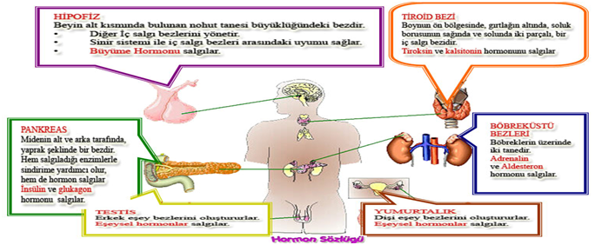
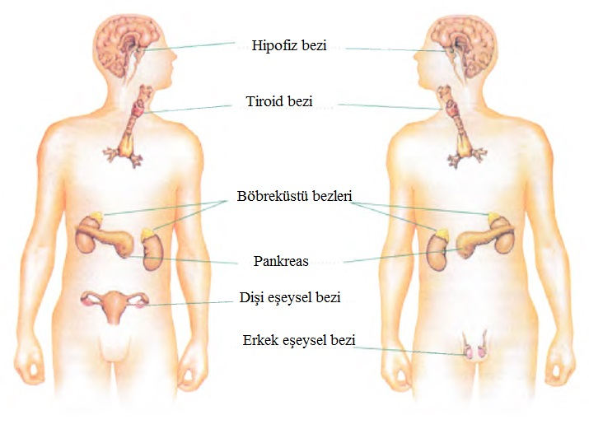
İç salgı bezleri  Hipofiz  İç salgı bezleri ile sinir sistemi arasındaki uyumu sağlar. | Salgıladığı hormon  Büyüme hormonu  Diğer bezlerin çalışmasını sağlayan hormonlar | Hormonun görevi  Büyümeyi sağlar.  İç salgı bezlerinin çalışmasını denetler ve düzenler.
Tiroit | Tiroksin hormonu | Büyümeyi, gelişmeyi ve vücudumuzdaki diğer kimyasal olayları düzenler.
Böbrek üstü | Adrenalin hormonu | Korku, heyecan, öfke anlarında metabolizmayı hızlandırır.
Pankreas  Enzim ve hormon salgılar. | İnsülin hormonu  Glukagon hormonu | Yükselen kan şekerini düşürür.  Düşük kan şekerini yükseltir.
Yumurtalık | Eşeysel hormonlar | Ergenlik döneminde dişiye özgü özelliklerin oluşmasını sağlar.  Dişi üreme hücrelerinin (yumurta) oluşmasını sağlar.
Testis | Eşeysel hormonlar | Ergenlik döneminde erkeğe özgü özelliklerin oluşmasını sağlar.  Erkek üreme hücrelerinin (sperm) oluşmsını sağlar.

